

С 10⁰⁰ - 21⁰⁰ ч.
Выходной: понедельник

Наш адрес: 632215,
Новосибирская область,
Чановский район,
с. Земляная Заимка,
ул. Центральная, 32

Учреждение культуры

ЭТО – очаг, который всегда ждет и рад
новому пополнению.

ЭТО – очаг, который любит и ценит своего зрителя.

ЭТО – очаг, который рад Всем…



МКУК ЗЕМЛЯНОЗАИМСКОГО СЕЛЬСОВЕТА

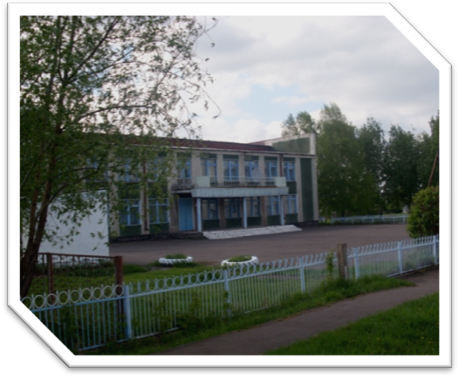

Встречаем всех пришедших к нам,
Всегда с открытым сердцем,
Найдя для каждого хоть искорку тепла.
И люди расцветают здесь, поверьте,
И жизнь по - новому становится тепла!

Муниципальное учреждение культуры
Землянозаимского сельсовета

включает в себя четыре клуба:
 Центральный Дом Культуры
и три клуба филиала в селе:
 Кабаклы,  Калиновка,
 Сарыбалык.
Давайте познакомимся с теми, кто своим творчеством, любовью к избранной профессии зажигает и согревает сердца других. Кто создает праздничное настроение всем – от малышей, до пожилых. Кто открывает каждому человеку заветную дверцу в мир прекрасного.
Это:
 И.о. директора
Жаркова Елена Ивановна, образование – высшее
 Художественный руководитель Фаст Софья Викторовна, образование- высшее
заведующие клубов:
❖ Вайскерберг Елена Федоровна,
❖ Щапова Наталья Витальевна,
❖ Чумак Марина Анатольевна.

Кружки:
✵ «Бусинка»
✵ «Волшебная петелька»
✵ «Золотая нить»
✵ «Сувенир»
✵ Радуга мелодий»
✵ «Мозаика»
✵ «Умелые ручки»
✵ «Калинка»
✵ «Квилинг»
✵ «Сказка»
Вокальные коллективы
- «Забавушка» (вокальный детский)
- «Росинка» (младший детский вокальный)
- «Земляниченька» (Вокальный взрослый)
- «Сударушка» (вокальная группа пожилых людей)
- «Ивушка» (вокальная женская группа.
- «Сударушки» (вокальная группа) - «Лейся, песня» (женская вокал. группа) Клубы по интересам:  «Сударыня»  «Счастливы вместе»
✵ «Подвиг».
✵ «Калина»
✵ «Молодильные яблочки»
✵ «Подружка»
✵ «Темп» Всего клубных формирований – 26 для детей – 14 Количество участников всего- 247 чел. детей - 118 чел.

Хотим порадовать вас
Концертами, вечерами отдыха, викторинами, выставками,
конкурсными программами, дискотеками,
тематическими вечерами,
Слайд – программами
Развлекательными программами
Литературно – музыкальными вечерами
Всего проводимых за год мероприятий – 833
Принимали участия в конкурсах:
- международных - 1
- всероссийских - 1
- региональных - 1
- межрегиональных - 2
- областных - 18
- районных - 20
Награждены
- Диплом 3 степени в областной выставке-конкурсе творческих работ «Сибирь талантами богата»
- Диплом 2 место в районном конкурсе патриотической песни «Я люблю тебя, Россия»
- Диплом победителя «Пасхальный подарок в номинации вышитая картина
- Диплом победителю в номинации «Эстрадное пение» районного фестиваля самодеятельных творческих коллективов «Сибирская околица»
- Диплом МК УК Землянозаимского сельсовета за 1 место в конкурсе «Лучшее подворье» Праздник карася
- Диплом лауреата 1 степени победителя обл. конкурса вокалистов «Твой шанс. и т.д.
Всего 40 дипломов и грамот

